交通指引：
誠信愛心家園（桃園縣中壢市內厝里福祥路一段88號）

中山高速公路線：
65KM處--平鎮系統出口→接66號道(東西向)往西(靠右往觀音)

北2高線：
62KM處—大溪出口→接66號道(東西向)
↓66號道於16KM走平地路線(靠右直行)利於出口右轉
↓66號道於10KM右轉走省道31號直走(沿高鐵道路)
↓省道31號14.5KM處 走內側 準備左轉→福祥路
↓走鄉間小路 約2KM 即誠信愛心家園

機場支線：
大竹出口(5KM)→往青埔(靠左)→沿省31號(高鐵)直走→14KM處 走外側
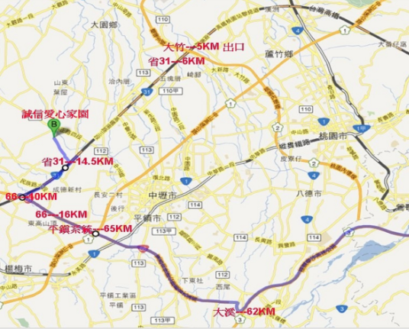
準備右轉→福祥路

